آل الجميل يواصلون تقبّل التعازي في بكفيّا
برقيات ومواقف مستنكرة وداعية إلى كشف الجناة
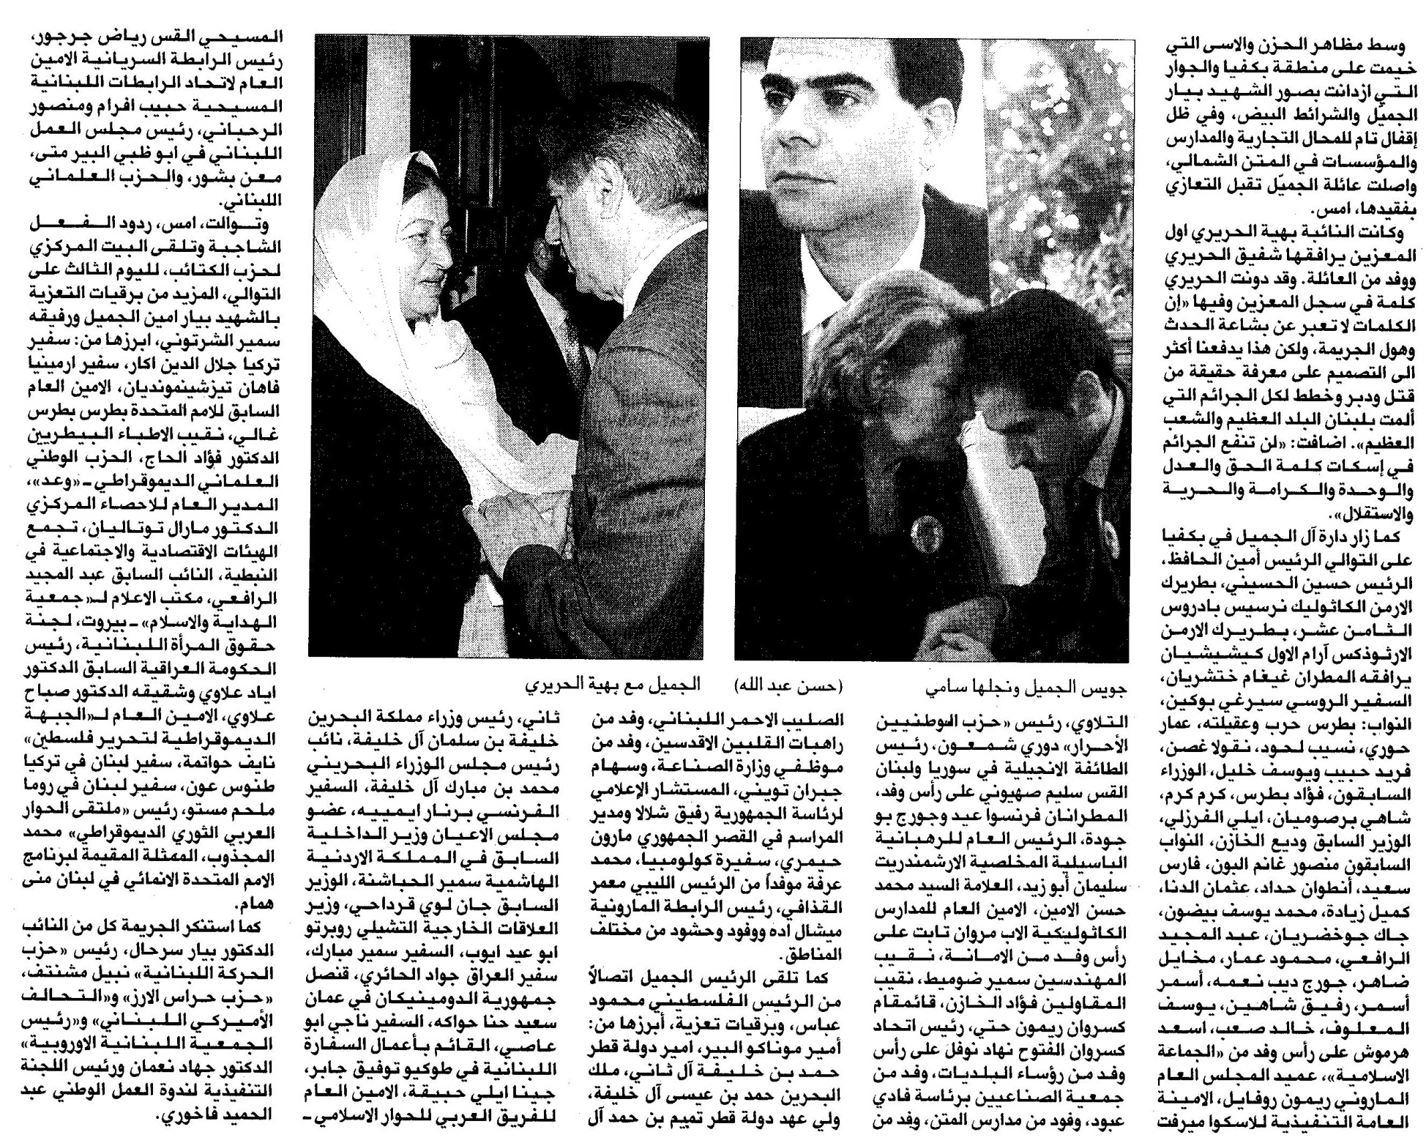
السفير – السبت، 25 تشرين الثاني 2006

